Bài 4.
I.Bài toán chia thưởng: Có m vật thưởng được chia cho n học sinh giỏi có xếp hạng theo thứ tự từ 1 đến n. Hỏi có bao nhiêu cách chia các phần thưởng thoả mãn các điều kiện sau: (i) Học sinh giỏi hơn có số thưởng không ít hơn bạn kém hơn; (ii) m vật thưởng phải chia hết cho các học sinh.
- Bài toán tổng quát: tìm cách chia m vật thưởng cho n học sinh giỏi có thứ tự 1…n.
Gọi SCC là số cách chia khi đó SCC là hàm của 2 biến nguyên m,n ( SCC(m,n)).
Học sinh giỏi được xếp theo thứ tự 1, 2, 3, …, n. S_{i} là số phần thưởng mà học sinh i nhận được.
Khi đó ta có các điệu kiện ràng buộc lên cách chia là:
S_{i} >= 0
S₁ >= S₂ >= ……..>= S_{n}.
S₁+S₂+……..+S_{n} = m.
Ví dụ : với m=4 và n=2 thì ta có cách chia sau:
4 0 2 2
3 1
Tức là SCC(4,2) = 3.
- Các trường hợp suy biến:
- m=0 thì sẽ có duy nhất 1 cách chia : mọi học sinh đều nhận được 0 vật thưởng.
Vậy SCC(0,n) = 1 với mọi n.
- n=0 , m # 0 thì sẽ không có cách nào để thực hiện việc chia vật thưởng.
vậy SCC(m,0) = 0 mọi m#0.
- n=1 , m#0 thì có 1 cách chia . SCC(m,1) = 1.

- Phân rã bài toán theo trường hợp tổng quát:
- khi số vật thưởng m nhỏ hơn số học sinh n (m < n) thì n – m học sinh xếp cuối sẽ luôn không nhận được gì cả trong mọi cách chia.
Vậy khi n > m thì SCC(m,n) = SCC(m,m).
- Trong trường hợp m >= n : số vật thưởng lớn hơn hoặc bằng số học sinh , ta phân các cách chia thành 2 phần:
Phần thứ nhất không dành cho học sinh xếp cuối cùng vật thưởng nào cả.
(Sn = 0) Số cách chia này sẽ bằng số cách chia phần thưởng cho n – 1 học sinh. Tức là số cách chia phần thứ nhất = SCC(m, n – 1).
Phần thứ hai có phần cho người cuối cùng ( Sn > 0 ). Dễ thấy rằng số cách chia của nhòm này bằng số cách chia m – n vật thưởng cho n học sinh ( vì phương thức chia mà tất cả học sinh đều nhận được vật thưởng có thể thực hiện bằng cách : cho mỗi người nhận trước 1 vật thưởng rồi mới chia ).
Vậy số chia trong phần thứ hai = SCC ( m – n, n).
Suy ra : với m >= n thì SCC ( m,n) = SCC(m, n-1) + SCC (m-n,n).
- Khai triển hàm SCC(m,n)
Mã giả của hàm SCC(m,n)
SCC(m,n) ≡
if(n=0) then return 0;
else if(m=0||n=1)then return 1;
else if (m<n) return SCC(m,m);
else return ( SCC(m,n-1) + SCC(m-n,n))
end if.
end if.
end if.
End .
Dạng hàm SCC trong C++
int SCC( int m , int n )
{
if (n==0) return 0;
else if (m==0||n==1) return 1;
else if (m<n) return SCC(m,m);
else return SCC(m,n-1)+SCC(m-n,n);
}
- Đánh giá độ phức tạp
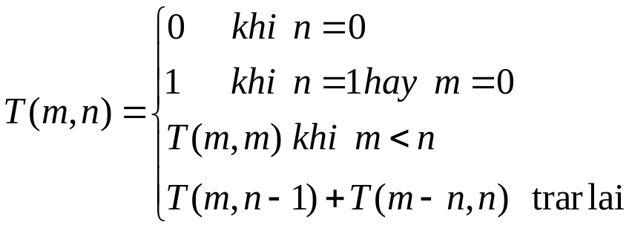
Đánh giá: khi cho n và m ra vô cùng thì nhìn chung là có m
II. Bài toán chia đa giác: Cho một đa giác lồi n đỉnh, người ta muốn chia đa giác thành các tam giác bởi các đường chéo không giao nhau, hãy tìm tổng nhỏ nhất của các đường chéo trong các phương án chia.
- Bài toán tổng quát :
Chia đa giác n cạnh thành các tam giác bởi các đường chéo không giao nhau. Gọi các đỉnh có thứ tự 1,2,3,…..,n
Khi đó nếu ta chia được đa giác có n-1 cạnh sao cho cách đường chéo không giao nhau thì số cách đường chéo tìm được ứng với đa giác n cạnh sẽ bằng số đường chéo tạo bởi đa giác n-1 cạnh +1. Ví dụ:

1 2 1 2
8 3 8 3
7 4 ➔ 7 4
6 5 6 5
Gọi DC là hàm tính số đường chéo tối thiểu để chia đa giác lồi n cạnh thành các tam giác con không giao nhau
DC(n).
- Trường hợp suy biến
Khi đa giác có số cạnh n = 4 thì số đường chéo tối thiểu là 1 và n=3 thì không có đường chéo nào. Tức là DC(4)=1 và DC(3)=0.
- Khai triển hàm.
Mã giả:
DC(n)≡
if(n<=3) then return 0;
else if(n=4) then return 1;
else return (SD(n-1)+1);
end if.
end if.
End .
Hàm DC trong C++
int DC(int n)
{
if(n<=3) return 0;
else if(n=4) return 1;
else return (SD(n-1)+1);
}
- Đánh giá độ phức tạp
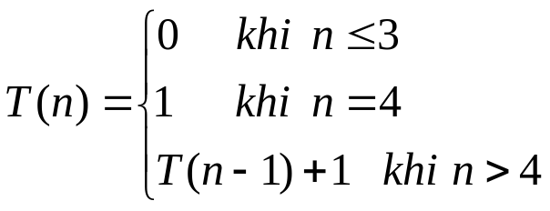
- T(n)= O(n).

